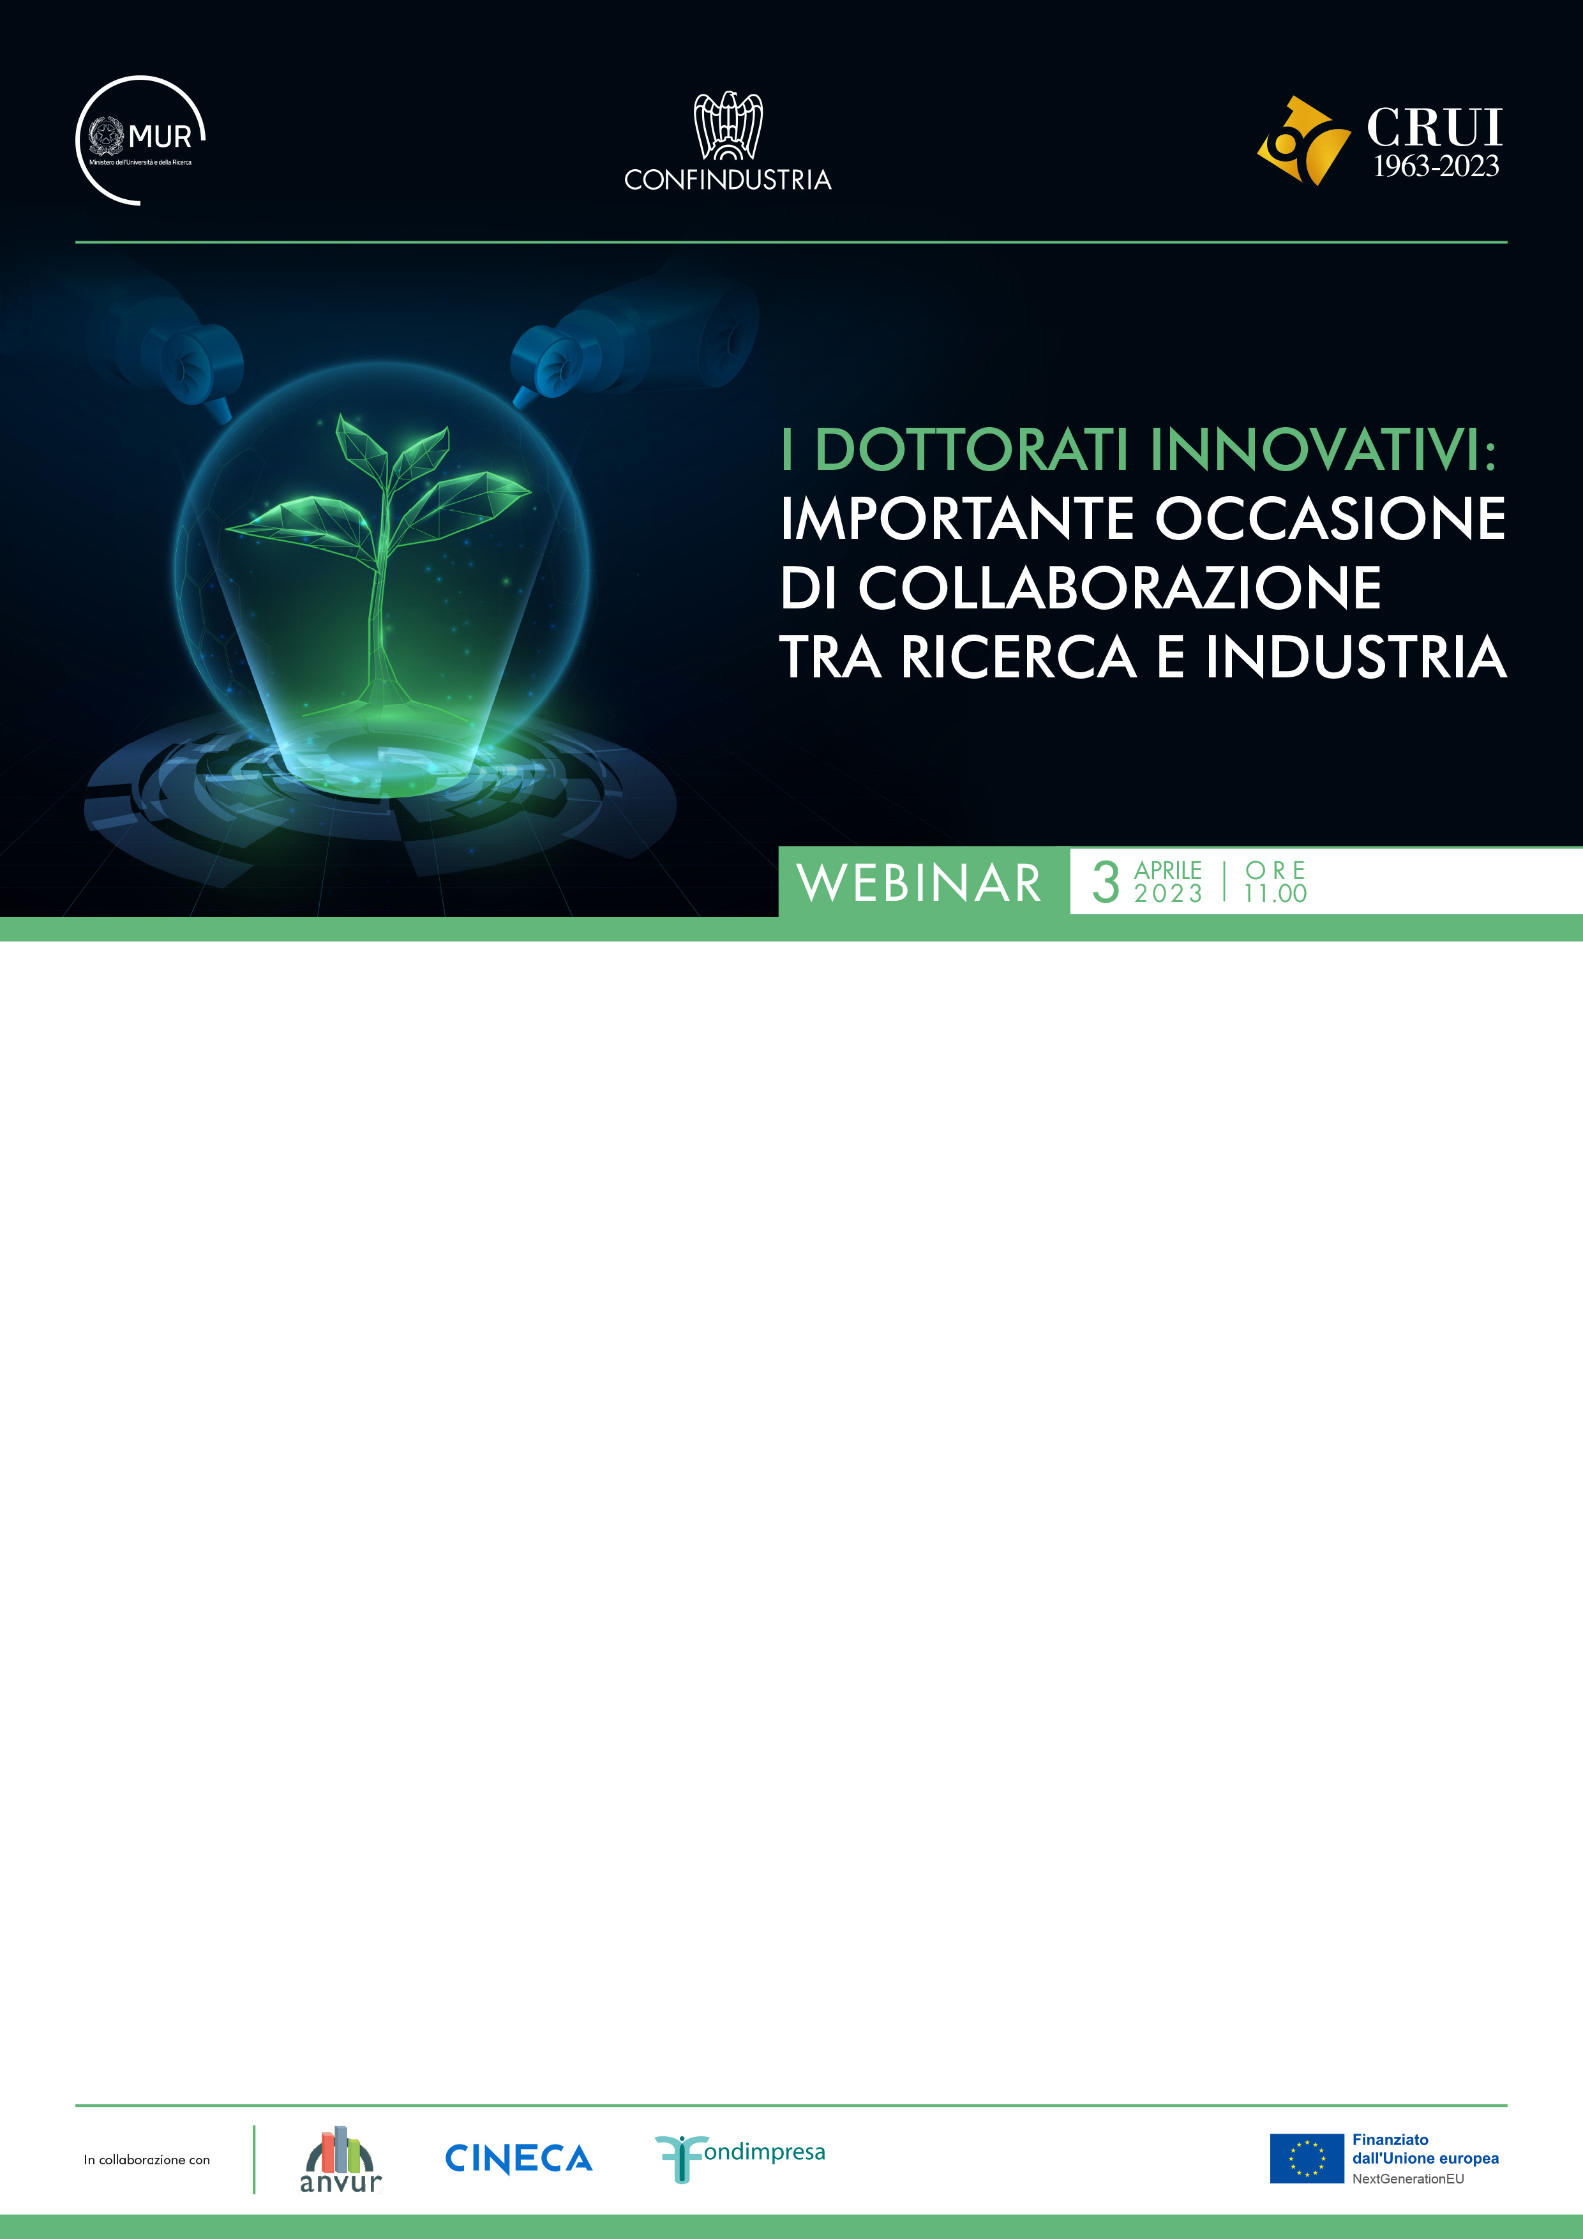

11.00 **Apertura dei lavori**

**Stefania Nardone** Politiche per il Digitale e Filiere, Scienza della Vita e Ricerca, Confindustria

**Michela Pellegatta** Segreteria Tecnica del Ministro, Ministero dell’Università e della Ricerca

11.05 **Impresa e Università: componenti fondamentali per lo sviluppo**

**Luca Del Vecchio** Direttore Politiche per il Digitale e Filiere, Scienza della Vita e Ricerca, Confindustria

11.10 **Impresa e Università: l’impegno del MUR nell’ambito del PNRR**

**Luisa Lanza** Dirigente dell’Ufficio di coordinamento della gestione, Direzione generale dell’Unità di Missione per l’attuazione degli interventi del PNRR, Ministero dell’Università e della Ricerca

11.15 **Dottorati innovativi per le imprese co-finanziati dal PNRR: il DM 117/2023**

**Gianluca Cerracchio** Direttore Generale degli ordinamenti della formazione superiore e del diritto allo studio, Ministero dell’Università e della Ricerca

11.35 **Dottorati innovativi: il ruolo dell’Università**

**Claudio Pettinari** Rettore Università di Camerino con delega alla Ricerca della CRUI

11.55 **La valorizzazione del Dottorato di ricerca attraverso le procedure di accreditamento**

**Menico Rizzi** Consiglio Direttivo ANVUR-Agenzia Nazionale di Valutazione del Sistema Universitario e della Ricerca

12.15 **La Piattaforma informatica per favorire il matching tra Impresa e Università**

**Giulio Racale** Responsabile PJM-Consulenti e Presidio Ministeri - SC MIPA (Ministeri e Pubblica Amministrazione), Cineca-Consorzio Interuniversitario

12.35 **La formazione e l’innovazione in impresa**

**Elvio Mauri** Direttore Generale Fondimpresa

12.45 **Q&A**

13.15 **Presentazione del roadshow e conclusioni**

**Nicoletta Amodio** Politiche per il Digitale e Filiere, Scienza della Vita e Ricerca, Confindustria

**Francesca Galli** Segreteria Tecnica del Ministro, Ministero dell’Università e della Ricerca